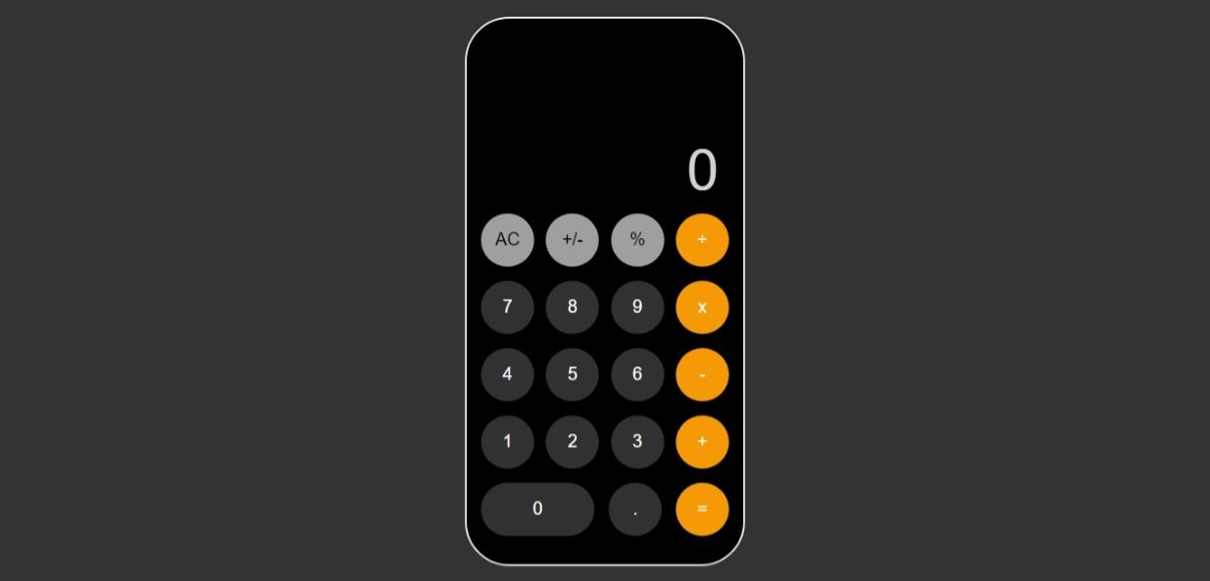

**Phân tích**

1. Dựng layout bố cục (HTML, CSS)

* Thay +/- thành chức năng xóa từng kí tự
* AC là xóa tất cả
* Còn lại làm như hình

1. Logic JS

* Xử lí lấy dữ liệu (từ chuột và từ bàn phím)
  + Xử lí click
  + Xử lí nhập
* Xử lí các phép tính
  + Nhân
  + Chia
  + Cộng
  + Trừ
* Xử lí hiển thị
  + Số thập phân quá dài thì rút ngắn lại
  + Khi input được đưa vào
  + Khi tính toán

1. Test

* Các phép tính
  + Với hai số
  + Với nhiều số